Промышленность , торговля , города и местечки в первой половине 19 века
Рабочий лист
Задание 1.
Изучи п 1. §9 и выполните задания
- Составь таблицу :
Признаки для сравнения | Типы предприятий
Использование ручного или машинного труда
Существование разделения труда
Количество работников
Кому принадлежали
Кто работал
2. Выбери правильный ответ: Предприятие , на котором используется ручной труд и разделение труда – это Выберите элемент.
3. Кто из землевладельцев стал первым использовать паровой двигатель на своих предприятиях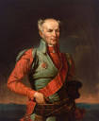
Место для ввода текста.
4. Назовите местечки, где были открыты первые крупнейшие фабрики на Беларуси .Место для ввода текста.
5. Где, в сельской местности или в городах, было размещено большинство промышленных предприятий.
Выберите элемент.
Почему?Место для ввода текста.
6. О каком процессе в развитии белорусской промышленности говорит тот факт, что появляются машины, фабрики, ручной труд заменяется машинным
Место для ввода текста.
7. Этот помещик- предприниматель считается первым в России изобретателем из Беларуси.
Напишите его фамилию.Место для ввода текста.
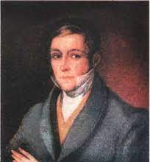
8. К изобретениям этого предпринимателя относятся
Выберите элемент.
9. На изделиях этого предприятия стоял фирменный знак. Как называлось местечко. Где находилась эта фабрика ? Что производили на этом предприятии и кто был его владельцем?
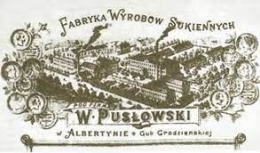
Место для ввода текста.
Задание 2. Изучите п 2.
Изучите картосхему на стр 48 и запишите в тетрадь :
1. Главные шоссейные дороги Место для ввода текста.
2. Речные каналыМесто для ввода текста.
3. Что построил англичанин А. Смит , механик гомельского имения графа Н. Румянцева?
Выберите элемент.
4. Запишите год , когда на реке Сож впервые прошел испытание пароход
Место для ввода текста.
5. Что такое ярмарка? Запишите самые известные ярмарки в Беларуси.
Место для ввода текста.
6. Составьте план текста «Города и местечки Беларуси» в тетради

